关于组织会员企业参观第四届
军民融合发展高技术装备成果展览的预通知

各会员单位：
为进一步推动装备领域军民融合深度发展，引导更多社会优势资源参与装备建设，军委装备发展部联合中央军民融合发展委员会办公室、教育部、工业和信息化部、财政部、国防科工局、全国工商联、中科院，将于2018年10月在北京举办第四届军民融合发展高技术装备成果展览暨论坛活动。为做好此次展览的观展组织工作，现将有关事项通告如下：
一、时间地点
时间：待定
地点：中国人民革命军事博物馆
二、参观安排
本次展览分为公开展区和涉密展区。持公开区参观券仅可参观公开展区，持涉密区参观券可参观全部展区。两种参观券均需要提前报名申领，其中申请涉密区参观券的单位须具有国家颁发的《武器装备科研生产保密资格证》。
三、报名方式
公开区参观券申领方式：请填写《第四届军民融合发展高技术装备成果展览观展信息表》（附件2），并于9月28日前将word文档反馈至商会邮箱。
涉密区参观券申领方式：请准备好《第四届军民融合发展高技术装备成果展览人员信息统计表》（附件3）、《***等**名同志政治考核意见》（附件4）、《人员政治考核名单》（附件5）及公司保密资质复印件，加盖公章，于9月28日前寄送至商会秘书处；同时请将《人员信息统计表》（附件3）的电子版word文档发送至商会邮箱。
商会将在组织政审后报送全国工商联军工办，并经统一汇总后报军委装备发展部备案，按实际人员数量领取参观券。
四、有关事项
（一）对进入涉密区参观的人员请一定做好保密教育，不拍摄展品照片，不以任何方式发布任何涉密产品及其企业信息。一旦出现问题，将追究相关单位的法律责任。
（二）此次展览场地设在中国人民革命军事博物馆，为确保展览现场有序组织，请各单位做好本单位参观人员的管理和教育工作，遵守展览秩序，服从展览管理人员引导。
联 系 人：王子衿
联系电话：010-68200080
联系邮箱：kjzbshhyb@cst168.bj.cn
商会地址：北京市海淀区万寿路27号院1号楼1001
附件：1、军事博物馆公共交通路线图
2、观展信息表（仅用于申领公开区参观券）
3、人员信息统计表（仅用于申领保密区参观券）
4、***等**名同志政治考核意见
5、人员政治考核名单

全联科技装备业商会
2018年9月13日

附件1：
军事博物馆公共交通路线图
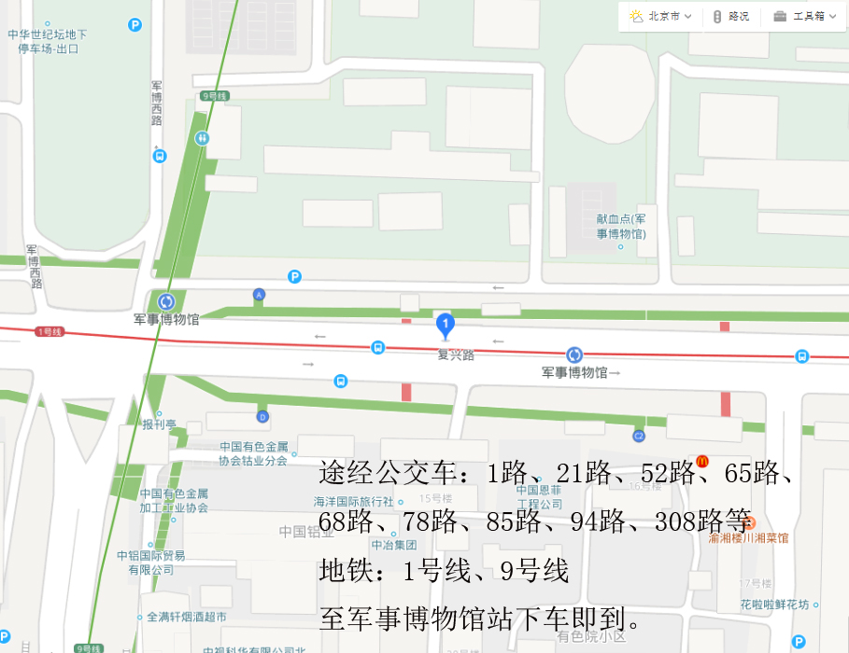

附件2：
第四届军民融合发展高技术装备成果展览观展信息表
单位名称
观展总人数
联络员姓名、职务
联络员手机
注：此表仅用于申领公开区参观券。
附件3：
第四届军民融合发展高技术装备成果展览人员信息统计表

参观单位名称： 联络员： 手机号码：
序号 | 姓 名 | 性别 | 工作单位 | 职 务 | 身份证件号码 | 证件类型
1
2
3
4
5
6
7
8
9
10
注：此表仅用于申领涉密区参观券，可加附页。
附件4：
***等**名同志政治考核意见
（参考）

全联科技装备业商会：
按照活动要求，我们按程序内容对***等**名同志进行了政治考核。经考核，上述**名同志政治历史清楚，思想道德纯洁，经济生活和社会交往正常，能够遵纪守法，安全保密意识强，现实表现良好，本人及直系亲属、关系密切的旁系亲属等人员政治立场坚定、无政治性问题或其他问题，符合参观第四届军民融合发展高技术装备成果展览的政治条件，政治考核合格。
（名单附后）

******************公司（公章）
2018年**月**日

附件5：
人员政治考核名单
填报单位： （盖章）
序号 | 姓 名 | 单 位 | 考核结果 | 备 注
1 |  |  | 合格
2 |  |  | 合格
3 |  |  | 合格
4 |  |  | 合格
5 |  |  | 合格
6 |  |  | 合格
7 |  |  | 合格
8 |  |  | 合格
9 |  |  | 合格
10 |  |  | 合格
11 |  |  | 合格
12 |  |  | 合格
13 |  |  | 合格
14 |  |  | 合格
15 |  |  | 合格
16 |  |  | 合格
17 |  |  | 合格
18 |  |  | 合格
注：此表可加附页。

